Murano Global Investments presenta la primera fase de Grand Island Cancún con la inauguración del hotel Hyatt Vivid Grand Island

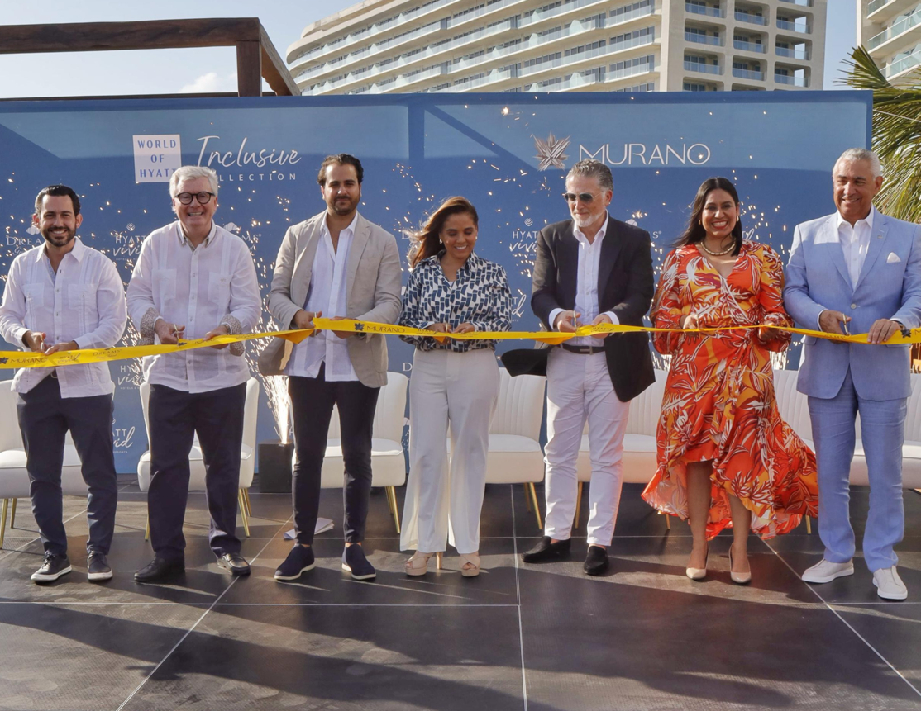
(Bernardo Cueto Riestra, Gabriel Felip, Marcos Sacal, Mara Lezama, Elías Sacal,
Karla María Almanza, Miguel Ángel Lemus)

Después de su listado en el NASDAQ el pasado 5 de abril, Murano Global Investments continúa su exitosa trayectoria presentando un proyecto de primer nivel que combina dos marcas hoteleras reconocidas a nivel mundial. La inauguración del hotel Hyatt Vivid Grand Island marca la primera fase de este ambicioso desarrollo.

En la ceremonia de corte de listón, este importante evento contó con la distinguida presencia de la Gobernadora Constitucional del Estado de Quintana Roo, Mara Lezama, así como otros destacados líderes del sector.

Cancún, Quintana Roo, a 18 de abril de 2024.– Murano Global Investments Plc., una empresa inmobiliaria que posee, desarrolla e invierte en hoteles, resorts y propiedades comerciales, inauguró el día de hoy la primera fase del proyecto Grand Island Cancún con la apertura del hotel Hyatt Vivid Grand Island, una nueva marca para adultos todo incluido.

La visión compartida de Murano Global Investments y Hyatt para este proyecto, redefine el panorama de la hospitalidad en la región y marca un logro significativo en el desarrollo turístico de Quintana Roo. La inversión en esta primera fase refleja un compromiso de más de 10 mil millones de pesos y la creación de más de 5000 empleos, respaldando el crecimiento económico y turístico de Quintana Roo.

La ceremonia protocolaria de corte simbólico de listón contó con la presencia de Mara Lezama, Gobernadora Constitucional del Estado de Quintana Roo, Gabriel Felip, Presidente para Latina America y el Caribe de Hyatt, Bernardo Cueto Riestra, Secretario de Turismo de Quintana Roo, Karla María Almanza, Secretaria de Desarrollo Económico de Quintana Roo y Miguel Angel Lemus, Presidente del Consejo Empresarial Inmobiliario de Quintana Roo, así como líderes de las organizaciones turísticas del estado, empresas financieras ligadas al proyecto y líderes de opinión, todos testigos del inicio de una nueva era en la hospitalidad de Cancún.

En su intervención durante la ceremonia de corte de listón, Mara Lezama, Gobernadora Constitucional del Estado de Quintana Roo, comentó: “Les agradezco por esta inversión tan importante, porque esto demuestra la confianza en invertir en este bello Estado; justo, hace unos días en el Tianguis Turístico de Acapulco, hablábamos de la nueva era del turismo, esto es la nueva era del turismo.”

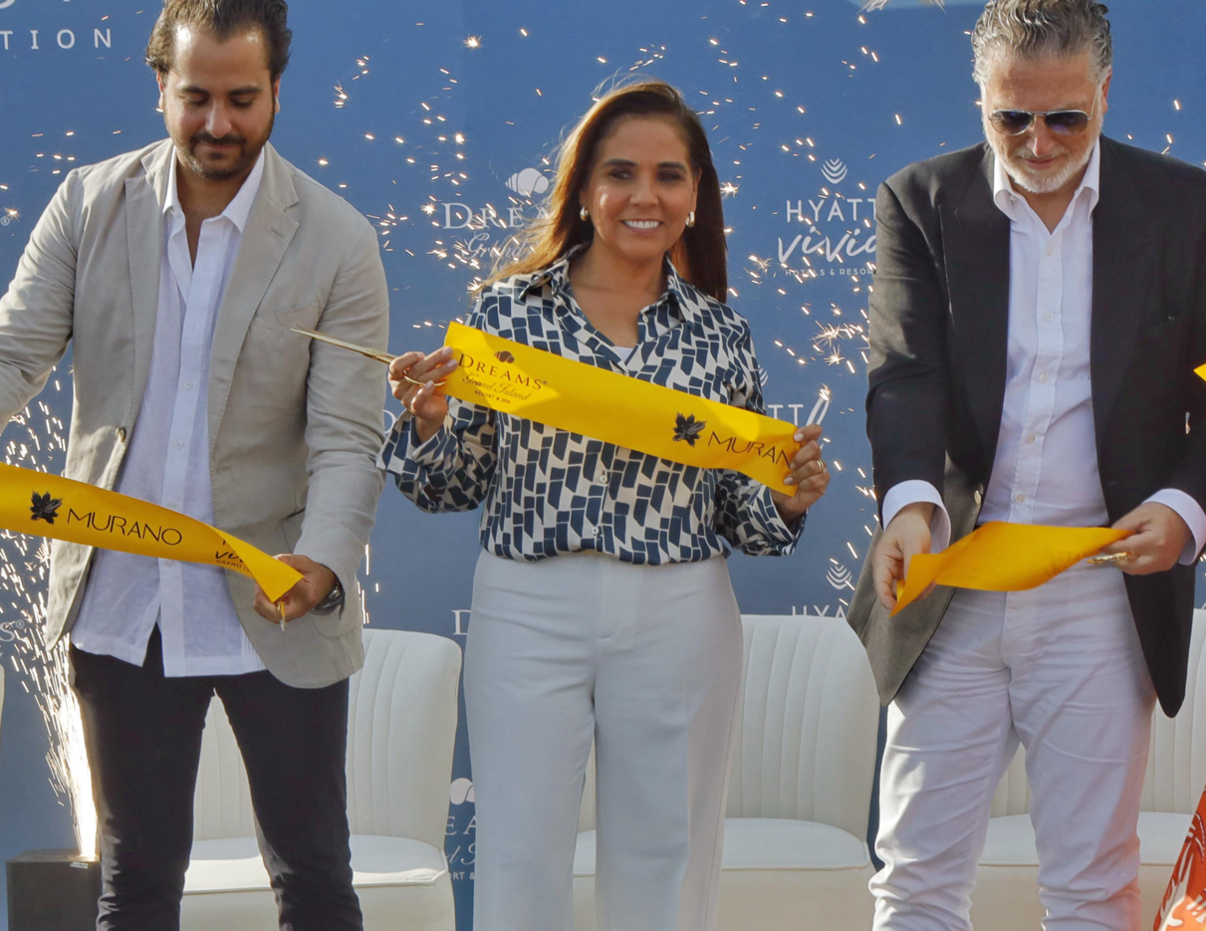

Ubicado en el corazón de Cancún, el Grand Island es más que un destino turístico. El proyecto funge como un portal a la rica cultura y belleza natural de la región. Con fácil acceso a zonas arqueológicas como San Miguelito y las Ruinas del Rey, así como a la impresionante Playa Delfines, los huéspedes del Grand Island tienen la oportunidad de explorar y disfrutar lo mejor que Quintana Roo tiene para ofrecer. La primera fase del Grand Island Cancún celebra la apertura del hotel Hyatt Vivid Grand Island y anticipa la apertura del Dreams Grand Island Resort and Spa, programado para finales de 2024.

Hyatt Vivid Hotels & Resorts, la nueva marca para adultos todo incluido de Hyatt, se centra en crear un ambiente relajado y sin presiones. Con 400 modernas suites que van desde 53 hasta más de 300 metros cuadrados, seis bares y once opciones de restaurantes que satisfacen una variedad de restricciones alimenticias, la marca Hyatt Vivid prioriza los placeres simples y ofrece una amplia gama de actividades y entretenimiento. Los huéspedes también tienen acceso al Ennea Beach Club, un club de playa privado y boho-chic con dos piscinas, un snack bar junto a la playa y un restaurante exclusivo para huéspedes.

Elías Sacal, Presidente del Consejo de Murano Global Investments comentó: “La apertura de Hyatt Vivid Grand Island marca nuestro segundo logro importante en las últimas semanas, tras nuestra cotización pública en el NASDAQ a finales del mes pasado.”
Y por su lado Marcos Sacal, Director General de Operaciones de Murano Global Investments, destacó: “La visión compartida de Murano Global Investments y Hyatt para este proyecto, redefine el panorama de la hospitalidad en la región y marca un logro significativo en el desarrollo turístico de Quintana Roo.”

Grand Island Cancún no solo promueve la excelencia en la hospitalidad, sino que también abraza la sostenibilidad y el impacto positivo en la comunidad local, con un enfoque en prácticas de construcción y operaciones sostenibles, así como la promoción de productos y empresas locales, afianzando su compromiso de ser un modelo de desarrollo turístico responsable.

Murano Global Investments tiene como visión desarrollar activos hoteleros de primera clase y forjar alianzas con marcas globalmente respetadas como Hyatt. Esta colaboración crea una sinergia poderosa, permitiendo capitalizar en destinos de alta demanda como Cancún. En Grand Island Cancún, vemos una gran oportunidad para renovar el paisaje de la hospitalidad con un producto verdaderamente único, diseñado para viajeros exigentes.

Link para descargar fotos: https://drive.google.com/drive/folders/1vydpAnHzMD0bXbsFbltNVJoBF5KUSkci?usp=sharing

Acerca de Murano Global Investments

Murano Global Investments Plc. (Nasdaq: MRNO) es una empresa inmobiliaria que posee, desarrolla e invierte en hoteles, resorts y propiedades comerciales en todo México. En los últimos 20 años, el experimentado equipo directivo de Murano ha desplegado más en
$2 mil millones en capitalización total para la adquisición, reposicionamiento y desarrollo de proyectos inmobiliarios transformadores. La cartera de Murano incluye el Hotel Andaz (operado por Hyatt) y el Hotel Mondrian (operado por Accor) en la Ciudad de México, así como proyectos de lujo en Cancún, que incluyen el proyecto hotelero Grand Island I de 1,016 habitaciones que abrió en abril de 2024 bajo las marcas Vivid y Dreams de Hyatt, y un proyecto en Baja California. La cartera de Murano posiciona a la empresa para capitalizar los sólidos fundamentos de viaje y turismo del país. Con un historial establecido y una vasta red de relaciones en la industria y con marcas, Murano está preparado para un crecimiento sostenido. La dirección está encabezada por el Presidente del Consejo de Murano Elías Sacal, el Director General de Operaciones Marcos Sacal y el Director General de Finanzas David Galán.

Para más información, visita:https://www.murano.com.mx

Contacto de prensa:
Adriana León Moctezuma
aleon@alchemia.com.mx
C. 55 4090 4244

